Node multi(Hight Bay)sensor voor aan- afwezigheidsdetectie met Bright-out
In het project wordt een intelligente multifunctionele node multisensor toegepast om maximale energie besparing en optimaal comfort voor gebruiker te realiseren.
De Node Multisensor maakt deel uit van het draadloze ActiveAhead® systeem. De sensor kan gebruikt worden als een draadloze sensor om andere ActiveAhead nodes in de buurt aan te sturen in het Bluetooth® mesh netwerk.
De Node Multisensor beschikt over een DALI uitgang. Dankzij de DALI uitgang kunnen standaard DALI devices met het ActiveAhead systeem verbonden worden. Daardoor is het mogelijk om armaturen, relais, dimmers en Helvar DALI sensoren te adresseren en te configureren. Het systeem kan geconfigureerd worden via een mobiele app.
De licht sensor meet reflectie, afhankelijk van de instellingen schakelt de verlichting pas in onder een bepaald licht niveau. Het lichtniveau van elke lamp is individueel instelbaar, als groep en in 16 scenes.
De sensor beschikt over de 2 bloks PIR detectie, speciaal geschikt voor detectie van minimale of langzame bewegingen. De sensor beschikt hiermee over multi-directionele dekking.
PIR bereik van de sensor is 11 meter bij 14 meter hoogte met aan- of afwezigheid modus.

Typenummer: Helvar Active Ahead Node multisensor 5640
PIR detectie: diameter van 22 meter bij 14 meter hoogte
Voeding: 220 V - 240 VAC, 50 - 60 Hz
Omgevingstemperatuur: -0°C tot 50°C
Ip waarde: IP20
Zaagmaat: 68-75mm
Aantal aan te sluiten DALI deelnemers: Maximaal 16 adressen of 60mA
DALI aansluit mogelijkheden DT0, DT4, DT6, DT7, DT8, Helvar DALI sensoren 320, 321, 322 en 441, DALI-2 103 input devices
DALI programmeer mogelijkheden: Corridor hold, Learning mode, Helvar ActiveTune
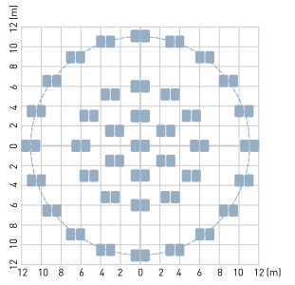
Uitbreiding mogelijkheden: Draadloos bedienpaneel 18XXAA, Active Tune, Helvar Imagine, Helvar Insights
